E-mail küldése több személy részére (hivatalos ügyben)

iPhone 
(Safari böngésző)

Nyissuk meg a Levelező alkalmazásunkat.
A levélírás gombra kattintva készítsünk új levelet.
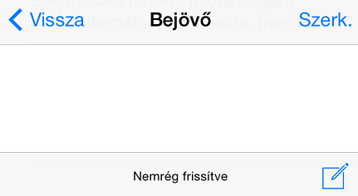
A megjelenő ablakba, (Címzett sorba) írjuk be annak a címét, akinek a levelet küldeni szeretnénk.
Bökjünk a bekarikázott ’Másolat/Titkos másolat' sorra.
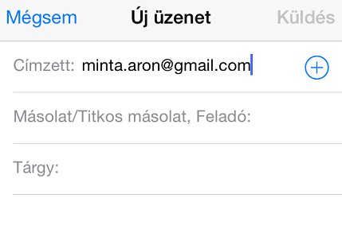
Írjuk be az új, megjelenő ’Másolat' sorba a második e-mail címet.
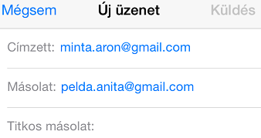
Írjunk egy rövid hivatalos levelet, például jelentkezzünk egy tanfolyamra. Ne felejtsük el a ’Tárgy’ részbe beírni, hogy miről szól majd a levelünk.
A ’Küldés’ gombra bökve küldjük el a levelet.
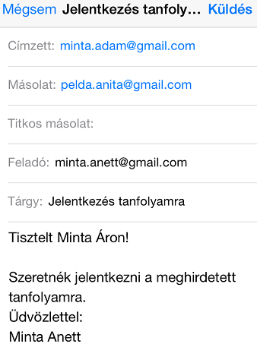

Android 
(Chrome böngésző)
Nyissuk meg a Levelező alkalmazásunkat.
A levélírás gombra kattintva készítsünk új levelet.
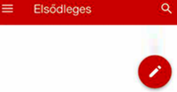
A megjelenő ablakba, (Címzett sorba) írjuk be annak a címét, akinek a levelet küldeni szeretnénk.
Ha nem látunk másolat mezőt, bökjünk az ennek menüjét megnyitó gombra.
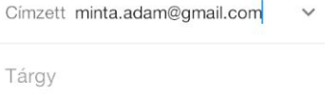
Írjuk be az új, megjelenő ’Másolat' sorba a második e-mail címet.
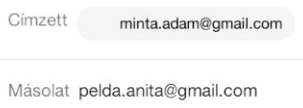
Írjunk egy rövid hivatalos levelet, például jelentkezzünk egy tanfolyamra. Ne felejtsük el a ’Tárgy’ részbe beírni, hogy miről szól majd a levelünk.
A ’Küldés’ gombra bökve küldjük el a levelet.
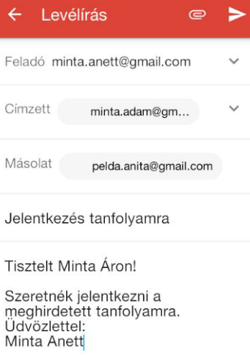
Windows Phone 
(Internet Explorer böngésző)
Nyissuk meg a Levelező alkalmazásunkat. 
A levélírás gombra kattintva készítsünk új levelet.
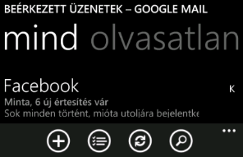
A megjelenő ablakba, (Címzett sorba) írjuk be annak a címét, akinek a levelet küldeni szeretnénk.
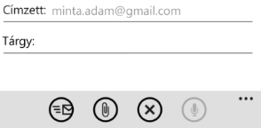
Ha nem látunk másolat mezőt, bökjünk az ennek menüjét megnyitó gombra.
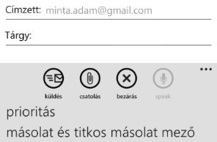
Írjunk egy rövid hivatalos levelet, például jelentkezzünk egy tanfolyamra. Ne felejtsük el a ’Tárgy’ részbe beírni, hogy miről szól majd a levelünk.
A ’Küldés’ gombra bökve küldjük el a levelet.
